Састављање једначина хемијских реакција
Књига страна 147,148 и 149
Хемијске једначине су симболички записи хемијских реакција.
Да се подсетимо!
Метале и племените гасове записујемо у облику атома.
На пример : Na,K,Fe,He...
Неметале као двоатомне молекуле(H₂,O₂,N₂,Cl₂,Br₂,I₂,F₂),осим угљеника С,фосфора P_{4,}сумпора S₈)
Молекукле елемената и молекуле једињења својим молекулским формулама(H₂O,NH₃…. )

Правила за састављање једначина хемијских реакција

1.Реактанти се увек пишу са леве стране хемијске једначине,а производи реакције са десне стране.
2.У једначини хемијске реакције увек се мора поштовати закон одржања масе.
То значи да укупан број атома једног хемијског елемента мора да буде једнак на левој и десној страни хемијске једначине.Примена закона одржања масе постиже се уписивањем коефицијенета испред формула молекула елемената,молекула једињења или симбола атома.
3.Никад се мењају индекси у молекулима једињења да би се изједначио број атома.

ПРИМЕР 1. Добијање воде (реакција синтезе)
водоник + кисеоник вода
р е а к т а н т и производ реакције
Записивање реактаната и производа реакције молекулским формулама.
Вода H₂O, водоник H_{2,} кисеоник О₂

H₂ + О₂ H₂O међукорак

На левој страни хемијске једначине има два атома кисеоника,а десној страни х.једначине један атом кисеоника.Једнак број атома кисеоника на обе стране добићемо ако испред хемијске формуле воде додамо коефицијент 2.
H₂ + О₂ 2 H₂O међукорак
Уписивање броја два изједначили смо број атома кисеоника са леве и десне стране.Међутим ,број атома водоника није једнак.На левој страни имамо два атома водоника,а на десној страни четири атома водоника(увек се множи индекс са коефицијентом 2*2 је 4).Једнак број атома водоника добићемо ако испред формуле молекула водоника на левој страни напишемо коефицијент 2.
2H₂ + О₂ 2 H₂O Ово је ,,сређена ,,реакција

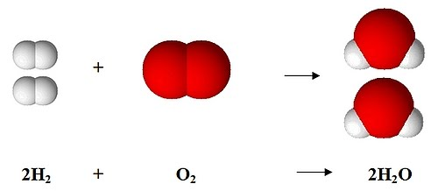

Пример 2:Саставити једначину хемијске реакције азота и водоника,при чему настаје
амонијак NH₃
N₂ +H₂ NH₃ међукорак
На левој страни хемијске једначине има два атома азота,а на десној страни хемијске једначине један атом азота.Једнак број атома азота са обе стране добићемо ако испред молекулске формуле амонијака на десној страни додамо коефицијент 2.
N₂ +H₂ 2NH₃ међукорак
Уписивање броја два изједначили смо број атома азота са леве и десне стране.Међутим,број атома водоника није једнак.На левој страни х.једначине има два атома водоника,а на десној страних.једначине шест атома водоника (множи се индекс са коефицијентом 2*3 је 6).Једнак број атома водоника добићемо ако на левој страни х.једнацине испред формуле молекула водоника упишемо коефицијент 3.
N₂ +3H₂ 2NH₃ Ово је ,,сређена ,,реакција

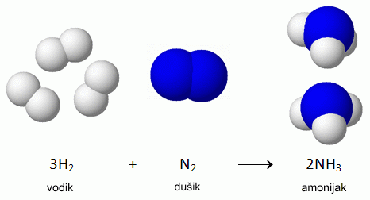

Пример 3: Саставити једначину хемијске реакције угљеник(II)-оксида са кисеоником ,при чему настаје угљеник(IV)-оксид
CO + O₂ CO₂ међукорак

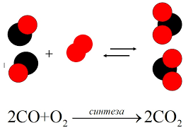
На обе стране х.једначине има по два атома угљеника. На левој страни х.једначине има 4 атома кисеоника(два атома у 2СО + два атома у О₂ укупно 4 атома).На десној страни х.једначине има
4 атома кисеоника (множимо индекс са коефицијентом 2*2 је 4)

Пример 4: реакција синтезе алуминијума и јода у алуминијум-јодид AlI₃
Al + I₂ AlI₃ међукорак
Број атома јода на левој страни х.једначине је 2,а на десној страни х.једначине је 3.Испред формуле молекула јода уписујемо коефицијент 3,а испред формуле молекула AlI₃ коефицијент 2,тако ће на обе стране х.једначине бити по 6 атома јода.
Al + 3I₂ 2 AlI₃ међукорак
На левој страни хемијске једначине има један атом алуминијума,а на десној страни два атома алуминијума.Уписујемо коефицијент 2 испред хемијског симбола алуминијума.
2 Al + 3I₂ 2 AlI₃ Ово је ,,сређена ,,реакција

Домаћи
Изједначи следеће једначине хемијских реакција

H₂ + Cl₂ HCl
Na + Cl₂ NaCl
C + O₂ CO₂
Mg + O₂ MgO
Al + O₂ Al₂O₃
N₂ + O₂ NO
HgOHg +O₂
CH₄ + O₂ CO₂ + H₂O
Домаћи урадите до 24.04.2020. и пошаљите на мејл до 20:00 h.

